La Basílica de Santa Maria Maggiore, situada en Via Galliera 10, está considerada la iglesia más antigua de Bolonia dedicada a la Virgen María. Es un lugar de gran fascinación que combina orígenes paleocristianos con una imponente arquitectura barroca.
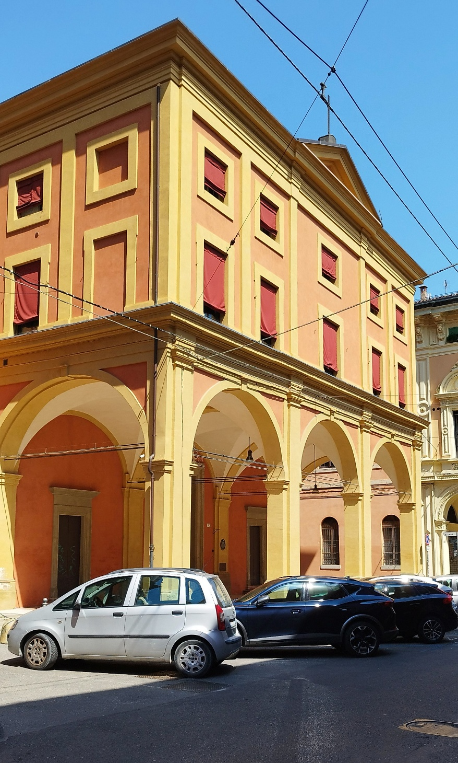
[SPLIT_BLOCK:basilica.jpg]

Historia y Arquitectura
- Orígenes Antiquísimos: La tradición y varias bulas papales (como la del Papa Gregorio VII) sugieren que la iglesia ya existía en los siglos V o VI d.C. Inicialmente se erigía directamente sobre el cardo maximus de la ciudad romana.
- Reconstrucciones y Fase Románica: Fue reconstruida en estilo románico durante el siglo XII (consagrada oficialmente en 1187) y se convirtió en sede de una importante Colegiata de Canónigos.
- Aspecto Actual: El majestuoso interior que contemplamos hoy es fruto de la profunda transformación realizada en 1665 por el arquitecto Paolo Canali, quien sustituyó la antigua cubierta de armadura de madera por una gran bóveda de cañón barroca.
- La Fachada: Se caracteriza por un pórtico de tres arcadas. La parte superior, con el frontón triangular, fue completada recientemente, en 1955.
- Restauraciones Recientes (Post-Terremoto): Gravemente dañada por el terremoto de 2012, la basílica permaneció cerrada durante varios años. Tras una importante consolidación estructural y la restauración de sus frescos, reabrió sus puertas al culto en noviembre de 2019.
Obras de Arte Destacadas y Pinacoteca Interior
El interior, estructurado en tres naves, es una auténtica galería de arte de la pintura y escultura boloñesa desde el Renacimiento hasta el siglo XIX:
- La Bóveda: Decorada entre 1936 y 1938 por el pintor valtelino Eliseo Fumagalli, presenta un gran efecto de perspectiva (sfondato) que simula un cielo abierto lleno de ángeles.
- Pala de la Asunción (en el Coro): Iniciada por Giovanni Francesco Bezzi (llamado Il Nosadella) y terminada por Prospero Fontana.
- Patrimonio Pictórico: Alberga valiosos lienzos de grandes maestros como:
  - Orazio Samacchini
  - Prospero Fontana
  - Alessandro Tiarini
  - Vincenzo Spisanelli
  - Mauro Gandolfi
  - Alessandro Guardassoni
- Capilla del Santísimo Sacramento: Destaca por sus refinadas decoraciones en estuco realizadas por Angelo Gabriello Piò, célebre escultor del siglo XVIII boloñés.
- El Crucifijo de Madera de Higuera: Un antiquísimo crucifijo de madera que la tradición remonta a antes del año 1000 (atribuido a los siglos XII-XIII).
- La Cruz de Piedra: Se conserva en su interior una antigua cruz viaria de piedra hallada en excavaciones bajo el suelo, que atestigua el carácter sagrado ininterrumpido del lugar desde la antigüedad.
Anécdotas, Curiosidades e Historia Profunda
- El Misterio de la Madera de Higuera: La tradición devocional denomina a la escultura "Crocifisso di Fico" por estar tallada en madera de higuera. En el ámbito artístico y botánico es una madera muy rara de esculpir debido a su fibra blanda y esponjosa; en la simbología paleocristiana, la higuera evoca el Árbol del Conocimiento y la unión entre el Antiguo y el Nuevo Testamento, dotando a la obra de un significado espiritual único.
- El Cardo Romano bajo el Suelo: Durante las obras de restauración tras el terremoto, las excavaciones arqueológicas bajo el pavimento confirmaron el trazado del empedrado del cardo maximus romano sobre el cual la primera comunidad paleocristiana erigió este pilar de la devoción mariana en Bolonia.
- Una Fachada Inconclusa durante Tres Siglos: Durante casi trescientos años desde la intervención barroca de Canali (1665), la iglesia lució un espectacular pórtico a nivel de calle con tres arcadas, pero su parte superior permaneció en ladrillo visto hasta su remate definitivo en 1955.
Fuentes Utilizadas y Certificadas
- Origine di Bologna: Proyecto del Municipio de Bolonia que documenta la historia de las calles y edificios históricos (ficha de Via Galliera 10).
- Bologna Online - Biblioteca Salaborsa: Archivo digital de la biblioteca central de Bolonia.
- Storia e Memoria di Bologna: Portal oficial del municipio para la puesta en valor del patrimonio histórico.
- BeWeB (Beni Ecclesiastici in Web): Censo oficial de la Conferencia Episcopal Italiana (CEI).
- Sitio Oficial de la Basílica: Documentación sobre las restauraciones post-terremoto de 2012 y la reapertura de 2019.

